C1Command 集合编辑器
C1Command 提供以下七种类型的集合编辑器：C1Command 集合编辑器，C1CommandLink 集合编辑器，C1DockingTabPage 集合编辑器，C1NavBarButton 集合编辑器，C1OutPage 集合编辑器，C1TopicPage 集合编辑器，以及C1TopicLink 集合编辑器。每一个编辑器的应用程序的主体部分是一个Windows窗体，方便地允许用户编辑C1MainMenu，C1ToolBar，C1DockingTab，C1NavBar，C1OutBar，或者C1TopicBar控件。

以下部分简要介绍了C1Command 集合编辑器并解释了如何访问并使用它们。

参见

C1Command 集合编辑器C1CommandLink 集合编辑器C1DockingTabPage 集合编辑器C1NavBarPanel 集合编辑器C1OutPage 集合编辑器C1TopicPage 集合编辑器C1TopicLink 集合编辑器

C1Command 集合编辑器
C1Command 集合编辑器允许用户编辑命令属性，并添加C1Command，C1CommandMenu，C1CommandMdiList，C1ContextMenu，以及层次结构的C1CommandControl类型。

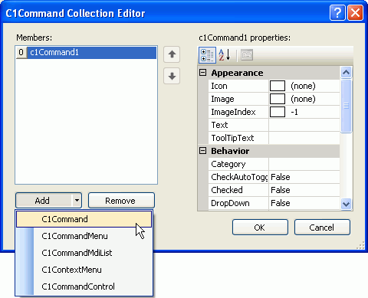

访问C1Command 集合编辑器：

- 向窗体添加一个C1MainMenu或者C1ToolBar。

这将自动地在窗体的组件区域创建一个C1CommandHolder组件。

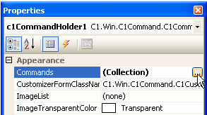
- 在C1CommandHolders的属性窗体中，单击Commands属性旁边的省略号按钮。

将出现C1Command集合编辑器。

C1CommandLink集合编辑器
C1CommandLink集合编辑器允许用户添加或删除命令链接或者链接已存在的命令。

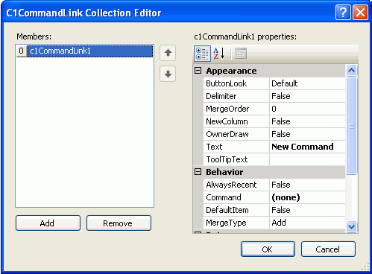

访问C1CommandLink集合编辑器:

- 向窗体拖拽添加一个C1MainMenu或者一个C1ToolBar。

这将自动地在窗体的组件区域创建一个C1CommandHolder组件。

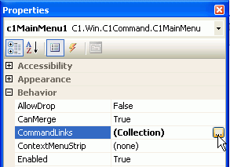
- 在C1MainMenu或者C1ToolBar的属性窗体中，单击CommandLinks属性旁边的省略号按钮。

C1DockingTabPage集合编辑器
C1DockingTabPage集合编辑器允许用户添加或者删除标签页，或者编辑标签页的属性。

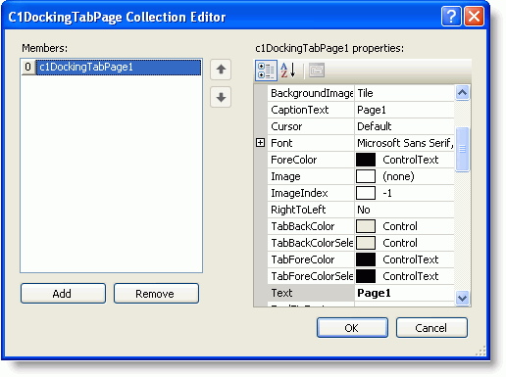

访问C1DockingTabPage集合编辑器:

有两种方法来访问C1DockingTabPage 集合编辑器，可以通过“属性”窗口中的TabPage属性，或编辑位于C1DockingTab任务菜单标签页菜单项。关于如何使用C1DockingTab 任务菜单的更多信息，请参见C1DockingTab智能标记。

选项1

- 向窗体拖拽添加一个C1DockingTab。
- 单击C1DockingTabs属性窗口TabPages 属性旁边的省略号按钮。
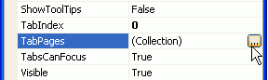

将出现C1DockingTabPage集合编辑器。

选项2

- 向窗体拖拽添加一个C1DockingTab控件。
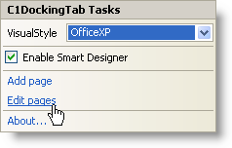
- 单击C1DockingTab控件右上角的智能标签（），然后从C1DockingTab任务菜单单击Edit pages。

C1NavBarPanel集合编辑器
C1NavBarPanel集合编辑器允许用户添加删除C1NavBar控件的面板，
同时也可以编辑面板的属性。

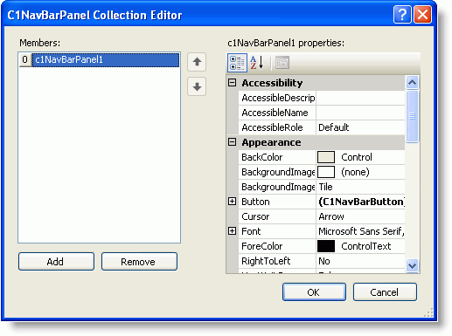

访问C1NavBarPanel集合编辑器:

- 向窗体拖拽添加一个C1NavBar。

- 在C1NavBar’的属性窗体单击Panels属性旁边的省略号按钮。
将出现C1NavBarPanel集合编辑器。

C1OutPage集合编辑器
C1OutPages集合编辑器允许用户添加或删除位于C1OutBar控件中的页，
同时允许编辑每一个页面的属性。

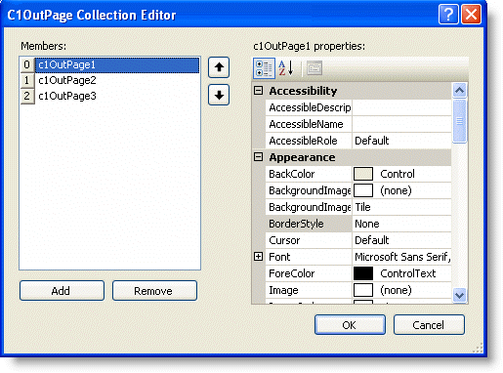

访问C1OutPage集合编辑器:

有两种方法来访问C1OutPage 集合编辑器，可以通过属性窗体中的Pages属性，或编辑页的C1OutPage 任务菜单。关于如何使用C1OutBar 任务菜单的更多信息，请参见C1OutBar 智能标记。

选项1

- 向窗体拖拽添加一个C1OutBar控件。

- 单击位于C1OutBar属性窗体Pages属性旁边的省略号按钮。
将出现C1OutPage 集合编辑器。
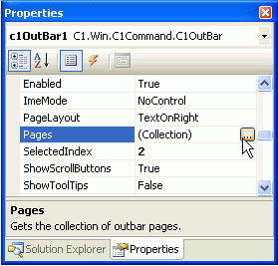

选项2

- 向窗体拖拽添加一个C1OutBar控件。
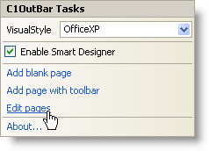
- 单击C1OutBar右上角的智能标记（），然后从C1OutBar的任务菜单单击Edit Pages。

C1TopicPage集合编辑器
C1TopicPage集合编辑器允许用户添加删除C1TopicBar控件中的页，
同时允许编辑每一个页面的属性。

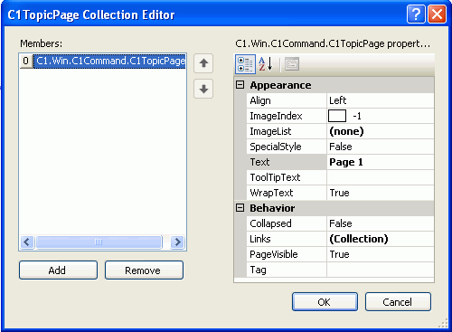

访问C1TopicPage集合编辑器:

有两种方法来访问C1TopicPage 集合编辑器，可以通过属性窗体中的Pages属性，或编辑页的C1TopicPage任务菜单。关于如何使用C1TopicPage 任务菜单的更多信息，请参见C1TopicPage 智能标记。

选项1

- 向窗体拖拽添加一个C1TopicBar。
- 单击位于C1TopicBars属性窗体Pages属性旁边的省略号按钮。

选项2

- 向窗体拖拽添加一个C1TopicBar。

- 单击C1TopicBar控件右上角的智能标记（），然后从C1TopicBar 的任务菜单单击Edit Pages。
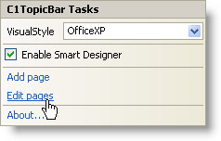

C1TopicLink集合编辑器
C1TopicLink集合编辑器允许用户添加位于C1TopicBarcontrol控件的链接，
同时可以编辑每一个链接的属性。

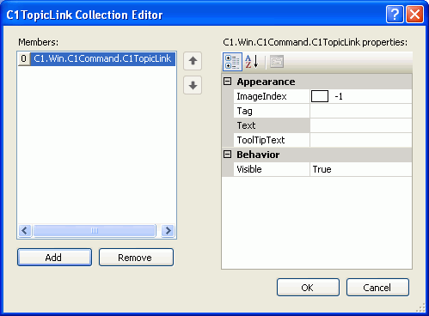

访问C1TopicLink集合编辑器:

您可以通过位于C1TopicPages集合编辑器的Links属性访问C1TopicLink 集合编辑器。

- 向窗体拖拽添加一个C1TopicBar。
- 单击C1TopicBar控件右上角的智能标记（），然后从C1TopicBar 的任务菜单单击Edit Pages。单击Links属性旁边的省略号按钮。

